Лабораторная работа – VR очки

Общие сведения
Все очки и шлемы виртуальной реальности устроены по одному принципу и по большому счету отличаются лишь качеством своей электронной "начинки". По сути это "коробка" с двумя экранами либо одним дисплеем, поделенным на два, и имеющие изолирующую перегородку между ними.
Это сделано для того, чтобы левый и правый глаза человека видели отдельные картинки. А это самое изображение отличается тем, что подается под разными углами. Человеческий мозг устроен так, что получая зрительную информацию от левого и правого глаз, он собирает ее воедино. А так как она была дана под нужными углами, то в результате формируется ощущение, что мы видим 3D, а не две отдельные плоские картинки.

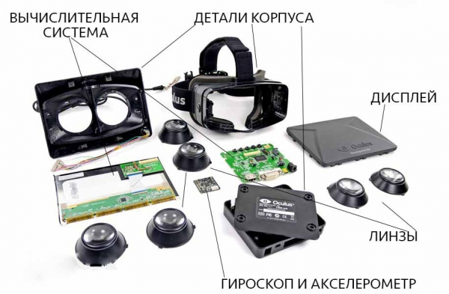
Рисунок 1

Еще одним важным элементом VR гарнитуры является гироскоп - встроенный датчик, реагирующий на изменение положение тела в пространстве. Проще говоря, именно благодаря нему, мы можем вертеть головой в виртуальном мире и рассматривать его, как в обычной реальности. Отметим, что во всех VR шлемах этот датчик присутствует, а вот в бюджетных смартфонах его нет. Существуют VR игры на Андроид, работающие от акселерометра, но их мало и они низкого качества.
Виртуальная реальность — это генерируемая с помощью компьютера трехмерная среда, с которой пользователь может взаимодействовать, полностью или частично в неё погружаясь.
Свойства VR
Полный набор встретить можно редко, но ниже перечислены те особенности, на которые нужно ориентироваться при создании виртуальной реальности.
Правдоподобная — поддерживает у пользователя ощущение реальности происходящего.
Интерактивная — обеспечивает взаимодействие со средой.
Машинно-генерируемая — базируется на мощном аппаратном обеспечении.
Доступная для изучения — предоставляет возможность исследовать большой детализированный мир.
Создающая эффект присутствия — вовлекает в процесс как мозг, так и тело пользователя, воздействуя на максимально возможное число органов чувств.
Классификация
Виртуальные очки можно разделить по источнику изображения, которое они воспроизводят:
1. Виртуальные очки для персональных компьютеров;
2. Виртуальные очки для смартфонов;
3. Виртуальные очки для игровых приставок;
4. Автономные виртуальные очки.
Виды VR очков
Все VR девайсы делятся на три основные категории:
1. VR шлемы для ПК и консолей. Сюда относятся "родоначальники" индустрии, такие как Oculus Rift, PlayStation VR и другие. Для их работы обязательно нужен мощный ПК или соответствующая игровая консоль, к которым их и подключают.
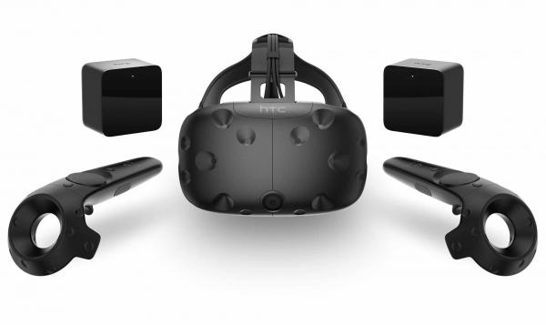
Рисунок 2
2. Автономные VR гарнитуры. Обладают встроенным процессором, дисплеем, оперативной памятью и не требуют подключения к компьютеру. Как говорится "одел и пошел", предварительно зарядив аккумулятор как у обычного смартфона. Очень многие модели, кстати, могут быть подключены при желании к ПК и работать от него.
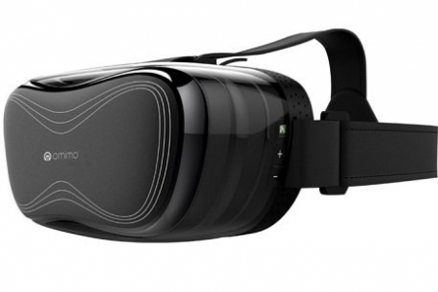
Рисунок 3
3. VR очки для смартфонов - это самая многочисленная группа, родоначальником которой является всемирно известный Google Cardboard. По своей сути они представляют собой "коробку" с линзами, куда вставляется смартфон. Однако есть и промежуточные "гибридные" варианты, например Samsung Gear, которые имеют электронную начинку, но для погружения в виртуальный мир все равно требуется смартфон
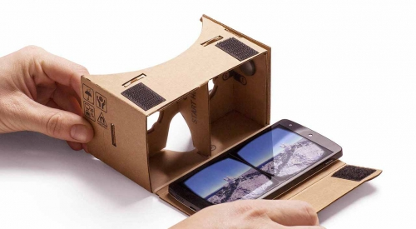
Рисунок 4

Информационные перчатки / Datagloves

Дополнительные устройства VR

Информационные перчатки
Для удовлетворения инстинктивной потребности пользователя потрогать руками то, что он находит для себя интересным в процессе изучения среды, были созданы перчатки с сенсорами для захвата движений кистей и пальцев рук. Техническое обеспечение такого процесса варьируется — возможно использование оптоволоконных кабелей, тензометрических или пьезоэлектрических датчиков, а также электромеханических приспособлений (таких как потенциометры).
Джойстики (геймпады) / Wands
Специальные устройства для взаимодействия с виртуальной средой, содержащие встроенные датчики положения и движения, а также кнопки и колеса прокрутки, как у мыши. Сейчас их все все чаще делают беспроводными, чтобы избежать неудобств и нагромождений при подсоединении к компьютеру.
Области применения VR
Обучение
VR используется для моделирования среды тренировок в тех занятиях, в которых необходима предварительная подготовка: например, управление самолетом, прыжки с парашютом и даже операции на мозге.
Наука
VR позволяет улучшить и ускорить исследование молекулярного и атомного мира: погружаясь в виртуальную среду, ученый может обращаться с частицами так, будто это кубики LEGO.
Медицина
Кроме помощи в обучении хирургов, технология VR оказывается полезной и на самих операциях: врач, используя специальное оборудование, может управлять движениями робота, получая при этом возможность лучше контролировать процесс.
Промышленный дизайн и архитектура
Вместо того, чтобы строить дорогостоящие модели машин, самолетов или зданий, можно создать виртуальную модель, позволяющую не только исследовать проект изнутри, но и проводить тестирование его технических характеристик.

- Принцип работы?
- Составные части и за что отвечает каждый отдельный элемент?
- Классификация?
- Область применения?

